
МИНИСТЕРСТВО НАУКИ И ВЫСШЕГО ОБРАЗОВАНИЯ РОССИЙСКОЙ ФЕДЕРАЦИИ
ФЕДЕРАЛЬНОЕ ГОСУДАРСТВЕННОЕ БЮДЖЕТНОЕ
ОБРАЗОВАТЕЛЬНОЕ УЧРЕЖДЕНИЕ ВЫСШЕГО ОБРАЗОВАНИЯ
«ДОНСКОЙ ГОСУДАРСТВЕННЫЙ ТЕХНИЧЕСКИЙ УНИВЕРСИТЕТ»
(ДГТУ)

Факультет | «Информатика и вычислительная техника»
Кафедра | «Информационные системы в строительстве»

Зав. кафедрой |  |  | «ИСвС»
 |  |  | А.А. Ляпин
«___» | _____________ 2024 г.

ВЫПУСКНАЯ КВАЛИФИКАЦИОННАЯ РАБОТА
(бакалаврская работа)

Тема: | «НЕЙРОСЕТЕВОЕ РАСПОЗНАВАНИЕ
ПАРАМЕТРОВ СТЕРЖНЕВОЙ КОНСТРУКЦИИ»

Направление подготовки | 09.03.01 Информатика и вычислительная техника

Направленность (профиль) | Системы автоматизированного проектирования
Обозначение ВКР | 09.03.01.370000.000 | Группа | ВИТ41

Обучающийся |  |  | И.С. Коршок
 | подпись, дата
Руководитель ВКР |  |  | д-р физ.-мат. наук, зав. каф. Ляпин А.А.
 | подпись, дата
Консультант по разделу:
Экономическое обоснование процесса внедрения программных
продуктов |  |  | к.э.н., доцент О.Г. Коваленкова
 | подпись, дата
Нормоконтроль |  |  | к.т.н. О.В. Шиляева
 | подпись, дата

г. Ростов-на-Дону
2024

МИНИСТЕРСТВО НАУКИ И ВЫСШЕГО ОБРАЗОВАНИЯ РОССИЙСКОЙ ФЕДЕРАЦИИ
ФЕДЕРАЛЬНОЕ ГОСУДАРСТВЕННОЕ БЮДЖЕТНОЕ
ОБРАЗОВАТЕЛЬНОЕ УЧРЕЖДЕНИЕ ВЫСШЕГО ОБРАЗОВАНИЯ
«ДОНСКОЙ ГОСУДАРСТВЕННЫЙ ТЕХНИЧЕСКИЙ УНИВЕРСИТЕТ»
(ДГТУ)

Факультет | «Информатика и вычислительная техника»
Кафедра | «Информационные системы в строительстве»

Зав. кафедрой |  |  | «ИСвС»
 |  |  | А.А. Ляпин
«___» | _____________ 2024 г.

ЗАДАНИЕ
на выполнение выпускной квалификационной работы

Тема: | «НЕЙРОСЕТЕВОЕ РАСПОЗНАВАНИЕ
ПАРАМЕТРОВ СТЕРЖНЕВОЙ КОНСТРУКЦИИ»

Обучающийся | Коршок Илья Сергеевич

Обозначение ВКР | 09.03.01.370000.000 | Группа | ВИТ41

Тема утверждена приказом по ДГТУ от «28» февраля 2024 г №974-ЛС-О

Срок представления ВКР к защите «02» июля 2024 г.

Исходные данные для выполнения выпускной квалификационной работы:
Данные о предметной области.

Содержание выпускной квалификационной работы
Введение:
Во введении необходимо: обосновать актуальность выбранной темы, определить
объект и предмет исследования, обозначить цель выпускной квалификационной работы и задачи для ее достижения, обозначить структуру работы.
Наименование и краткое содержание разделов:
1. Анализ предметной области
Описать существующие решения и основные понятия о предметной области.
2. Обзор средств реализации
Описать средства, использованные для разработки приложения.
3. Обзор экспериментов
Пошагово описать эксперимент, проведенный для получения данных.
4. Создание, обучение и проверка на точность нейронной сети
Обосновать выбор, описать этапы проектирования нейронной сети, ее обучения и проверки.
5. Реализация приложения
Описать реализацию приложения.
6. Экономическое обоснование процесса внедрения программного продукта
Провести расчёт экономической обоснованности проекта.
Заключение:
Предоставить результаты проделанной работы в соответствии с поставленной целью и задачами.

Руководитель ВКР |  |  | д-р физ.-мат. наук, зав. каф. Ляпин А.А.
 | подпись, дата
Задание принял к исполнению |  |  | И.С. Коршок
 | подпись, дата

Аннотация

В результате выполнения выпускной квалификационной работы была разработана программа по нейросетевому распознаванию параметров стержневой конструкции.
Актуальность разработанной программы заключается в том, что пользователю предоставится возможность следить за состоянием конструкции, предотвращая ее разрушение при помощи расчета. Обученная нейронная сеть, помещенная в приложение, по заданным параметрам определяет наличие, либо отсутствие дефекта у конструкции.
Пояснительная записка к выпускной квалификационной работе состоит из введения, шести глав, заключения и перечня использованных информационных ресурсов.
Во введении излагается актуальность выбранной темы, приведены цели и задачи выпускной работы. В первой главе представлен анализ предметной области. Во второй главе описаны средства реализации. В третьей главе описаны эксперименты, проведенные для получения данных. В четвертой главе обоснован выбор, описаны этапы создания, обучения и проверки нейронной сети. В пятой главе описаны этапы реализации приложения. В шестой главе представлено экономическое обоснование процесса внедрения программного продукта. В заключении подведены итоги проделанной работы.
Выпускная квалификационная работа по теме «Нейросетевое распознавание параметров стержневой конструкции» выполнена на 63 страницах. Содержит 6 таблицы, 28 рисунков, 4 приложения и 10 информационных ресурсов.
Annotation

As a result of completing the final qualifying work, a program for neural network recognition of the parameters of a rod structure was developed.
The relevance of the developed program lies in the fact that the user will be given the opportunity to monitor the condition of the structure, preventing its destruction using calculations. A trained neural network placed in the application uses specified parameters to determine the presence or absence of a defect in the design.
The explanatory note for the final qualifying work consists of an introduction, six chapters, a conclusion and a list of information resources used.
The introduction outlines the relevance of the chosen topic and provides the goals and objectives of the graduate work. The first chapter presents an analysis of the subject area. The second chapter describes the means of implementation. The third chapter describes the experiment conducted to obtain the data. The fourth chapter justifies the choice and describes the stages of creating, training and testing a neural network. The fifth chapter describes the stages of implementing the application. The sixth chapter presents the economic justification for the process of introducing a software product. In conclusion, the results of the work done are summed up.
The final qualifying work on the topic “Neural network recognition of rod structure parameters” was completed on 63 pages. Contains 6 tables, 28 figures, 4 appendices and 10 information resources.

Содержание

Введение 9
1 Анализ предметной области приложения по нейросетевому распознаванию параметров стержневой конструкции 11
1.1 Обзор существующих решений 11
2 Обзор средств реализации приложения по нейросетевому распознаванию параметров стержневой конструкции 13
2.1 Python 13
2.2 Anaconda 13
3 Обзор экспериментов, проведенных для реализации приложения по нейросетевому распознаванию параметров стержневой конструкции 14
3.1 Физический макет 14
3.2 Проведение экспериментов 16
4 Создание, обучение и проверка точности нейронной сети 19
4.1 Создание нейронной сети 19
4.2 Обучение нейронной сети 21
4.3 Проверка точности нейронной сети 23
5 Реализация приложения 25
6 Экономическое обоснование процесса внедрения программного продукта 30
6.1 Бизнес-план по программному продукту 30
6.2 Расчет стоимости приложения и затрат на работу 31
6.3 Эффективность проекта 33
6.4 Вывод 36
Заключение 38
Перечень использованных информационных ресурсов 39
Приложение А Листинг программы 40
Приложение Б Техническое задание 55
Приложение Г Сертификаты 64

Введение

При строительстве важно учитывать качество используемых материалов и конструкций. Малейший недочет может привести к разрушению. Даже используя качественные материалы, они могут деформироваться и приобрести дефекты. Не всегда есть возможность визуально определить, что у конструкции появился дефект. Важно, чтобы у строителя была возможность проверить ее на наличие недочетов с помощью расчета. Разработка программного обеспечения, решающего эту проблему, позволит следить за состоянием конструкции, давая возможность предотвратить разрушение зданий.
В рамках выпускной квалификационной работы было разработано приложение, которое при помощи нейронной сети определяет параметры стержневой конструкции.
Особенностью данного приложения будет наличие обученного искусственного интеллекта, который будет встроен в приложение, и для работы наличие интернета будет не обязательным.
Актуальность данного приложения состоит в том, что пользователю будет даваться возможность следить за конструкцией и вовремя предотвращать разрушение при помощи обученной нейронной сети.
Целью выпускной квалификационной работы является разработка приложения по нейросетевому распознаванию параметров стержневой конструкции.
Для достижения поставленной цели необходимо выполнить следующие задачи:
- произвести анализ существующих решений;
- определить средства для разработки приложения;
- провести эксперименты и получить массив данных;
- создать, обучить и проверить нейронную сеть;
- создать приложение;
- протестировать приложение.

1 Анализ предметной области приложения по нейросетевому распознаванию параметров стержневой конструкции

1.1 Обзор существующих решений

Не существует конкретных примеров нейросетевых решений, ориентированных на распознавание параметров стержневой конструкции. Существует несколько веб-приложений, задачи которых связаны со стержневыми конструкциями.
sopromat.xyz – это веб-приложение позволяет провести расчет изгиба, растяжения-сжатия и расчет рамы. К преимуществам данного сайта можно отнести его бесплатную основу. К недостаткам можно отнести то, что сайт не даёт определить по известным параметрам существует ли дефект у конструкции, используя искусственный интеллект для расчетов и для работы на этом сайте необходим интернет.

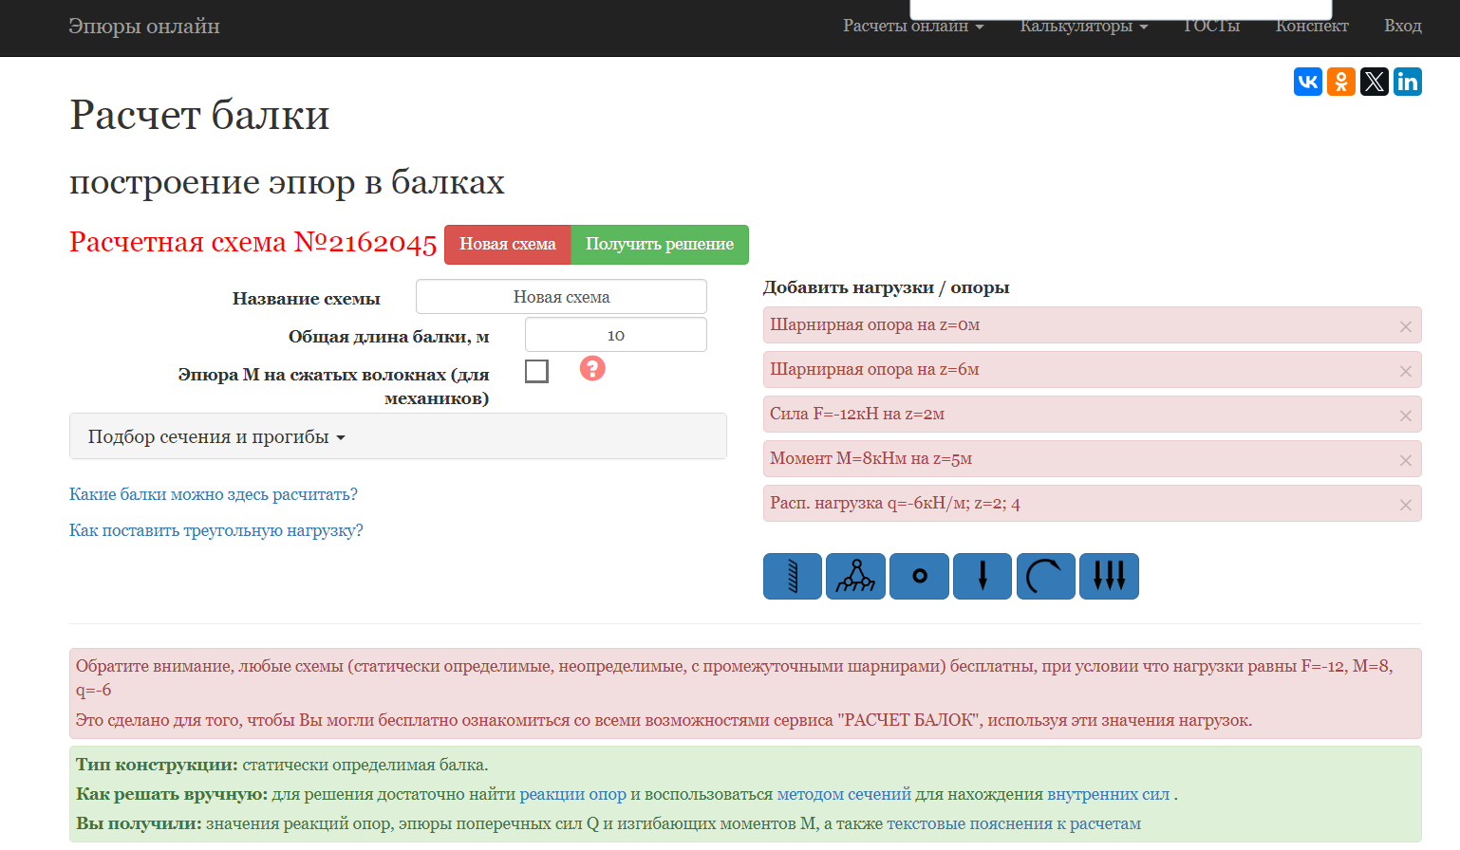
Рисунок 1 – Внешний вид сайта «sopromat.xyz»

sopromatu.net- этот сайт позволяет создать макет конструкции, задать нагрузки, силы и моменты. К преимуществам данного сайта можно отнести его бесплатную основу. К недостаткам можно отнести отсутствие возможности рассчитать наличие дефекта у стержня с использованием искусственного интеллекта.

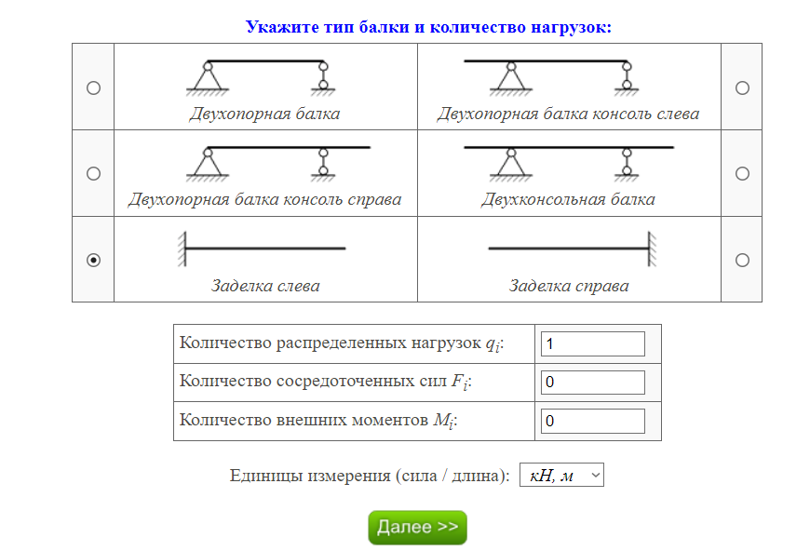
Рисунок 2 – Внешний вид сайта «sopromatu.net»

2 Обзор средств реализации приложения по нейросетевому распознаванию параметров стержневой конструкции

2.1 Python

Python – это высокоуровневый язык программирования общего назначения, отличающийся простотой, эффективностью и универсальностью использования. Он широко применяется в разработке веб-приложений и прикладного программного обеспечения, а также в машинном обучении и обработке больших данных. За счет простого и интуитивно понятного синтаксиса Python является одним из распространенных языков для обучения программированию. Язык ориентирован на повышение производительности разработчика, читаемости кода и его качества, а также на обеспечение переносимости написанных на нём программ.

2.2 Anaconda

Anaconda это дистрибутив языков программирования Python, включающий набор популярных свободных библиотек, объединенных проблематиками науки о данных и машинного обучения. Основная цель – поставка единым согласованным комплектом наиболее востребованных соответствующим кругом пользователей тематических модулей.

3 Обзор экспериментов, проведенных для реализации приложения по нейросетевому распознаванию параметров стержневой конструкции

Эксперимент – это наблюдение исследуемого явления в учитываемых условиях, которые позволяют следить за ходом явления и воспроизводить его многократно при повторении этих условий. Эксперименты могут значительно отличаться по целям и масштабам, как правило, полагаются на неповторимую процедуру и логический анализ результатов.

3.1 Физический макет

Для проведения экспериментов был создан физический макет балки с зафиксированными датчиками и объектом, имитирующем дефект.
Макет – это модель объекта в уменьшенном масштабе или в натуральную величину, лишенная, как правило, функциональности представляемого объекта. Макет предназначен для представления объекта и используется в тех случаях, когда представление оригинального объекта неоправданно дорого, невозможно или нецелесообразно.

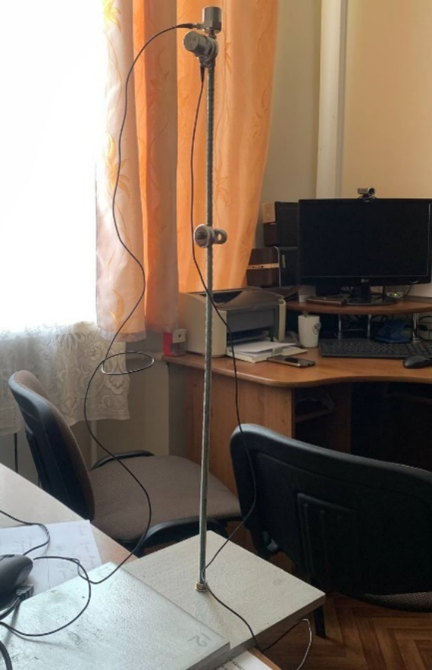
Рисунок 3 – Фото макета

Для создания данного макета были использованы:
- Стальной стержень длиной 61 см. и диаметром 8 мм.
- Два датчика вибропреобразователя AP299-1000
- В качестве объекта, имитирующего дефект был использован магнит, к которому можно добавлять металлические детали для изменения веса.
Выбор датчика AP299-1000 обоснован следующими фактами:
- Датчик AP299-1000 предназначен для мониторинга и измерения механических вибраций. Он используется для предотвращения отказов оборудования, либо для обеспечения его безопасности и эффективной работы.
- Датчик работает на основе нескольких принципов, таких как: емкостного, пьезоэлектрического или электромагнитного. В моем случае используется пьезоэлектрический принцип для высокоточного измерения вибраций.
- Датчик охватывает широкий диапазон частот и амплитуд вибраций, имеет высокую чувствительность, что позволяет реагировать на малейшие изменения вибраций. Выходной сигнал датчик может быть как аналоговый, так и цифровой. В моем случае необходим цифровой сигнал.

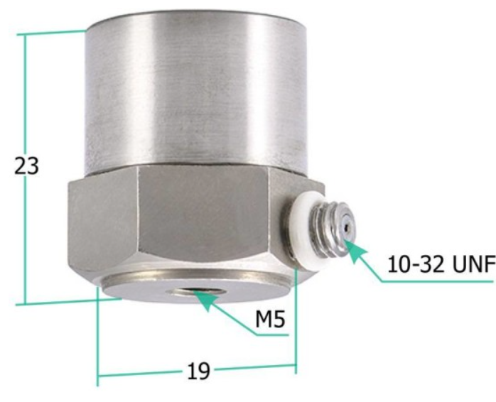
Рисунок 4 – Фото датчика AP299-1000

3.2 Проведение экспериментов

Конструкции была жестко закреплена снизу при помощи гайки. Для фиксации датчиков стальной стержень был модифицирован: были припаяны дополнительно винт для вертикальной фиксации датчика и металлическая пластина для горизонтально фиксации датчика.
Для сбора данных датчики были подключены к четырехканальному модулю аналогового ввода NI-9234.

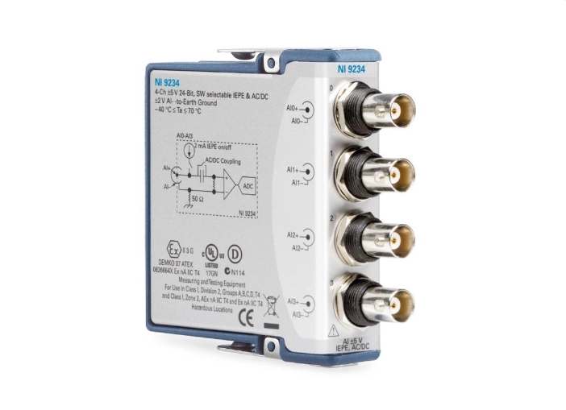
Рисунок 5 – Фото модуля NI-9234

Конструкция была условно разделена на 10 частей. Начиная с 5 сантиметров от основания и заканчивая 50 сантиметром с шагом 5 сантиметров.
Суть экспериментов заключалась в оттягивании конструкции на 5 сантиметров в сторону и отпускании ее с дальнейшими измерениями затухания.
Эксперимент проводился на каждой из позиций дважды. Первый раз как описано выше, второй раз были замерены шумы с датчиков, то есть конструкция не оттягивалась в сторону. Это было необходимо для большей точности нейронной сети при обучении. Полученные данные выводились в LabView Express – программе для сбора и обработки данных и переносились в Exсel таблицу, фиксируя каждую позицию в первой и второй строках столбца. Это действие необходимо для дальнейшего обучения нейронной сети.
При просмотре данных, полученных со второго датчика, который был закреплен в вертикальной плоскости, было принято не брать их во внимание, так как они практически не отличались друг от друга. Для задачи нейросетевого распознавания такие данные не подходят.
Ниже приведен скриншот части таблицы Exсel.

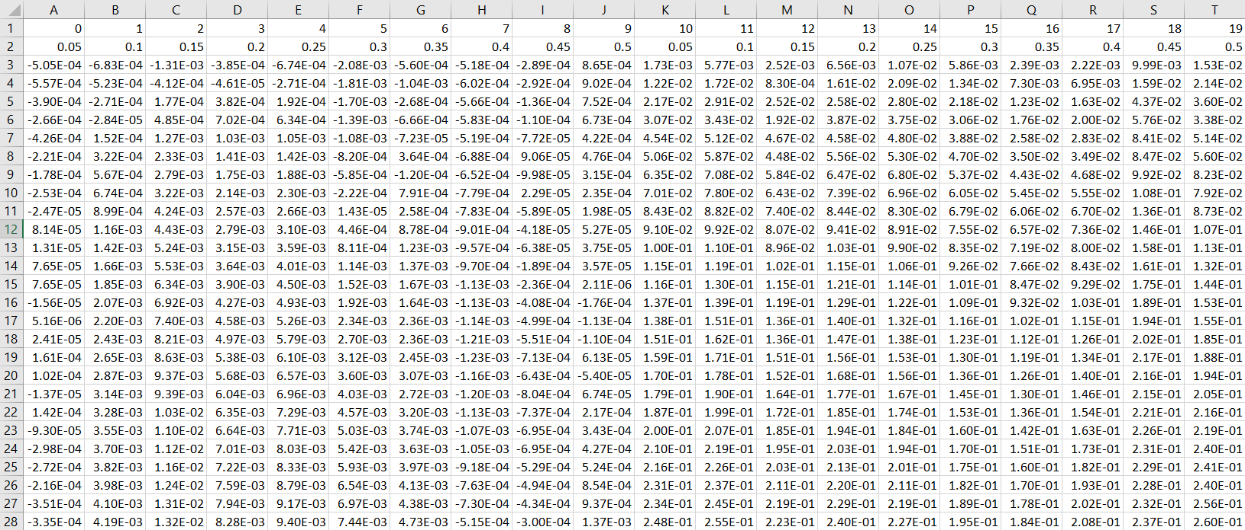
Рисунок 6 – Скриншот части таблицы Exсel

В таблице видно нумерацию экспериментов от 0 до 19. Ниже подписана высота грузика на каждом эксперименте. После 0.5 подписи повторяются заново, так как помимо колебаний в таблицу были занесены шумы.
Проанализировав полученные данные были сделаны следующие выводы:
- Чем выше расположен грузик, тем быстрее происходит затухание колеблющейся конструкции.
- Вес грузика значительно влияет на полученные данные. При использовании грузика меньше 100 грамм результаты в разных позициях практически не отличаются друг от друга, что не подходит для обучения нейронной сети.

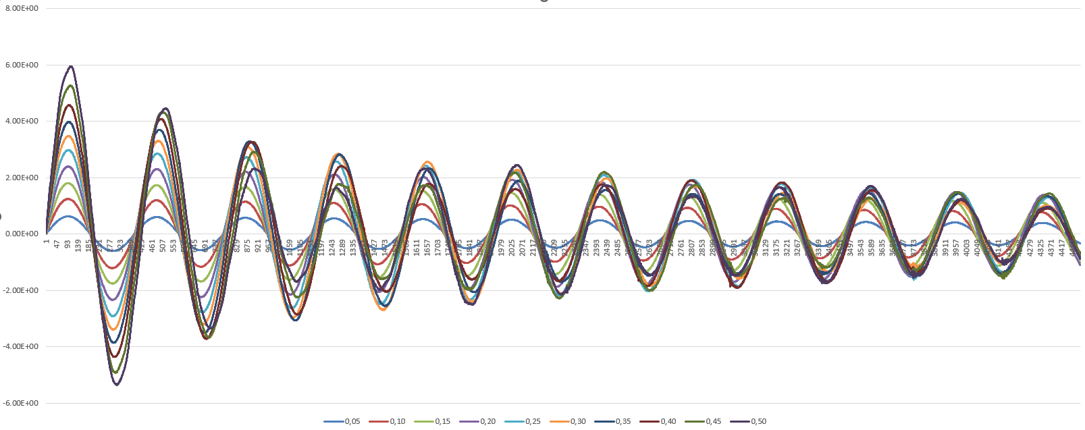
Рисунок 7 – График в Excel, показывающий затухание

4 Создание, обучение и проверка точности нейронной сети

4.1 Создание нейронной сети

Для программирования нейронной сети было решено использовать программу Anaconda с интерактивной средой Jupyter Lab, которая позволяет визуализировать данные, строить результаты вычисления в виде графиков и диаграмм.
Встроенный файловый менеджер Jupyter Lab дает возможность работать с различными типами файлов, в том числе с CSV файлом, в котором уже собран массив данных, полученных после экспериментов.
Для дальнейшей работы с нейронной сетью были подключены следующие библиотеки:
- TensorFlow – это разработанная компанией Google открытая библиотека, предназначенная для машинного обучения. Ее главная задача – сложные математические вычисления и она применяется в исследовательских и производственных средах, так как имеет высокую гибкость.
- Numpy – библиотека, предназначенная для работы с многомерными массивами и матрицами.
- Pandas – библиотека, предназначенная для анализа данных и работы с табличными данными.
- Matplotlib – библиотека, позволяющая создавать статические, интерактивные и анимированные графики.
Первым этапом создания нейронной сети было подключение массива данных и преобразование его к единой форме. Так как в массиве есть повторяющиеся колонки (опыты проводились дважды в каждой позиции), необходимо их объединить, чтобы исключить повтора, который приведет к некорректному обучению искусственного интеллекта.
Далее с помощью команды np.array табличные данные преобразуются в массив NumPy, чтобы в дальнейшем с помощью команды transpose транспонировать его и привести к виду, где первый столбец будет обозначать позицию дефекта.

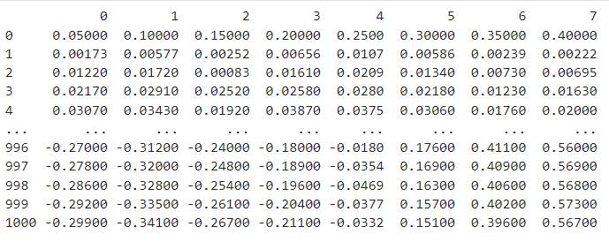
Рисунок 8 – Массив до транспонирования

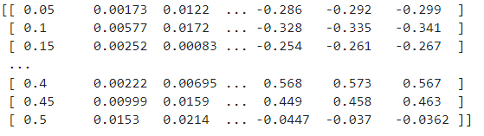
Рисунок 9 – Массив после транспонирования

Следующим действием является разделение данных на входные и выходные. Входные данные необходимы для обучения, а выходные данные это эталоны, которые нейросеть должна будет предсказать. В процессе обучения она будет искать зависимость между данными.
Далее происходит создание обучающего и тестового множества для обоих наборов данных. На обучающем множестве сеть будет учиться, а на тестовом соответственно будет проверяться ее точность.
После разделения данных и формирования множеств следует создание модели нейронной сети при помощи функции Sequential из библиотеки Keras. Модель создается как последовательность слоев:
- Первый слой – входной слой, в котором указывается размерность данных, которые будут поступать в нейросеть.
- Второй слой состоит из 184 нейронов с функцией активации Relu (Rectified Linear Unit), которая необходима для добавления нелинейности в модель, что позволит ей обучаться сложным зависимостям.
- Третий слой состоит из 336 нейронов с функцией активации Relu.
- Четвертый слой выходной. Он состоит из 10 нейронов с функцией активации Softmax, которая выдает вероятность принадлежности к 1 из 10 классов.
После определения слоев модели следует установка функции потерь, оптимизатора и метрики, по которой проверяется точность работы сети.
Была выбрана функция потерь Categorical Crossentropy, которая используется в задачах многоклассовой классификации. Она измеряет разницу между вероятностными распределениями (истинными метками классов и предсказанными вероятностями классов моделью).
Оптимизатором был выбран метод оптимизации Adam, который показал хорошую скорость сходимости и потребовал наименьшего времени для обучения, чем другие методы оптимизации.

4.2 Обучение нейронной сети

Далее для запуска обучения было опробовано несколько количество эпох:
- 20
- 50
- 100
- 300
Это было необходимо, чтобы определить на каком количестве эпох модель обучается лучше всего.

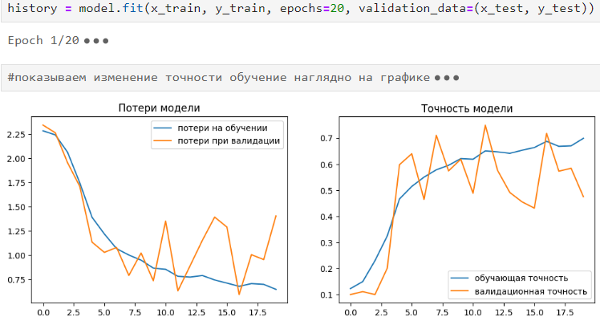
Рисунок 10 – Обучение модели на 20 эпохах

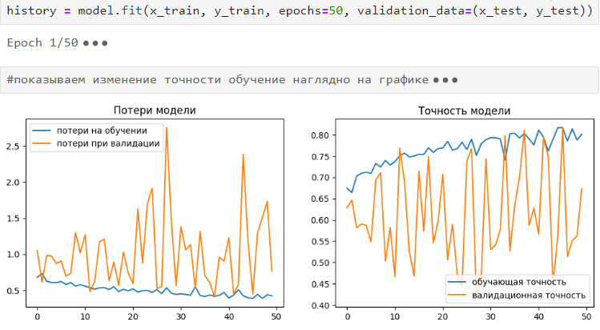
Рисунок 11 – Обучение модели на 50 эпохах

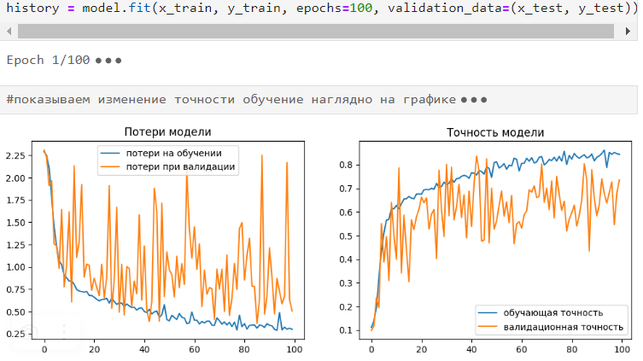
Рисунок 12 – Обучение модели на 100 эпохах

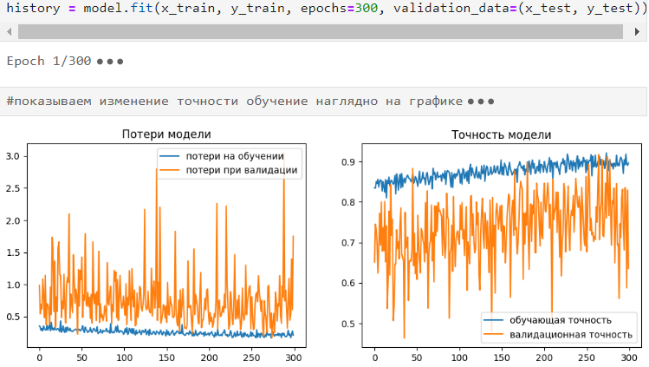
Рисунок 13 – Обучение модели на 300 эпохах

Таким образом можно сделать вывод, что чем выше количество эпох, тем выше точность обучаемой модели. Однако если повышать эпохи еще выше, точность начнет падать, так как модель начнет переобучаться.
На последних график видно, что кривая идет нестабильно, однако это не влияет на точность сети. Это происходит из-за схожести вводимых в сеть данных.

4.3 Проверка точности нейронной сети

Для проверки точности нейронной сети был взят случайный пример из тестового множества.

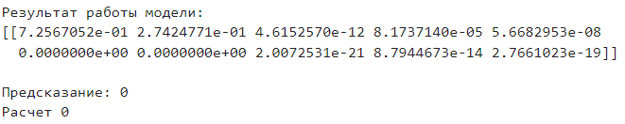
Рисунок 14 – Результат теста модели

Тестирование показало, что модель вывела зависимость между входными и выходными данным. В ходе обучения метрики показали, что 300 эпох является оптимальным количеством. Такое число позволяет избежать переобучения нейросети, при этом точность модели выше 80%, что является отличным показателем в рамках данной специфичной задачи.
Для сохранения модели использовалась функция save, которая позволяет сохранить архитектуру модели, ее веса и результаты обучения в файл с расширением h5, предназначенным для сохранения и развертывания нейронных сетей, созданных на базе TensorFlow.

5 Реализация приложения

Для реализации приложения по нейросетевому распознаванию параметров стержневой конструкции на языке Python было необходимо подключить библиотеку tkinter.
Tkinter – стандартная библиотека для Python, помогающая создавать графические интерфейсы при разработке оконных приложений. Она предоставляет набор стандартных элементов (кнопки, поля ввода, графики), которые собираются в единый интерфейс. Библиотека является кроссплатформенной, что является серьезным преимуществом
Кроме этой библиотеки так же были подключены:
- Numpy
- Matplotlib
- Pandas
Все эти библиотеки были описаны выше.
Для работы с приложением необходимо сначала загрузить обученную ранее модель. При помощи функции load загружается файл h5, в котором лежит архитектура и веса обученной нейронной сети.
После загрузки открывается окно, показывающее метрики загруженной модели. Далее следует загрузка входных данных с ограничением в 100 штук для более корректной работы нейросети.
Если необходимо обучить модель на новом наборе данных, следует нажать на кнопку обучить модель и в открывшемся окне выбрать этот набор. После обучение откроется окно с метриками обученной сети, чтобы можно было проследить насколько хорошо нейросеть обучилась.
Чтобы сохранить полученный результат необходимо нажать на кнопку «Сохранить результат». Рассчитанное место дефекта добавится в загруженный csv файл и сохранится в указанном месте.

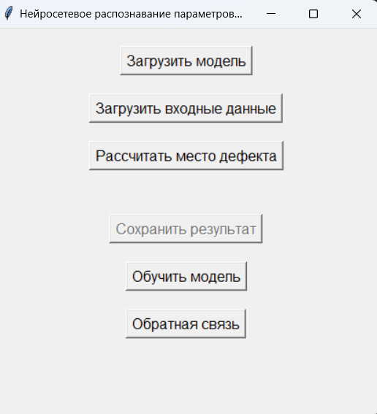
Рисунок 15 – Реализация главного окна приложения

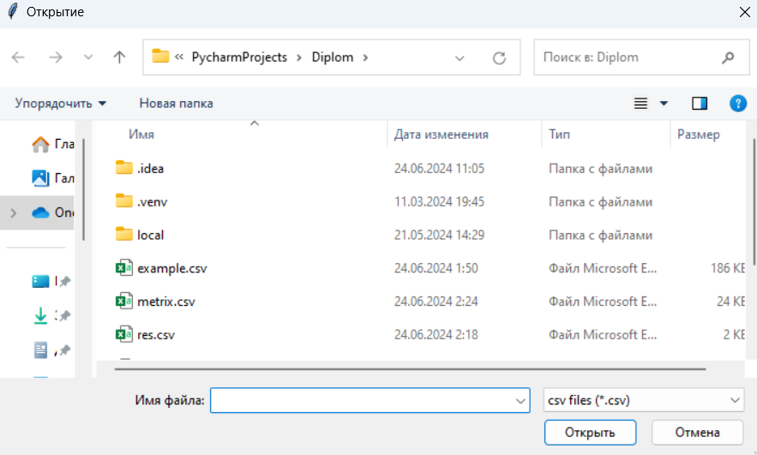
Рисунок 16 – Окно загрузки входных данных

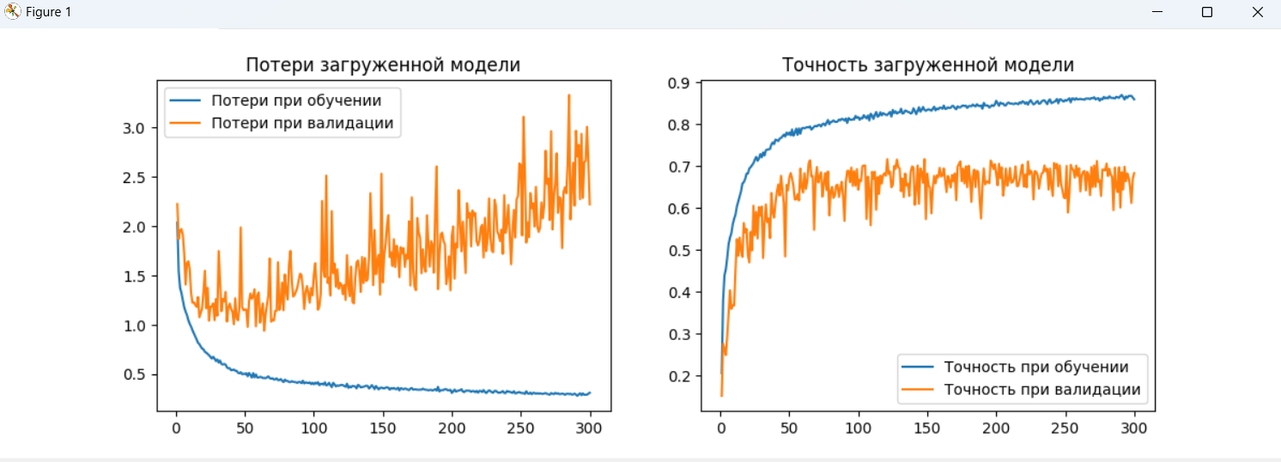
Рисунок 17 – Окно загрузки модели

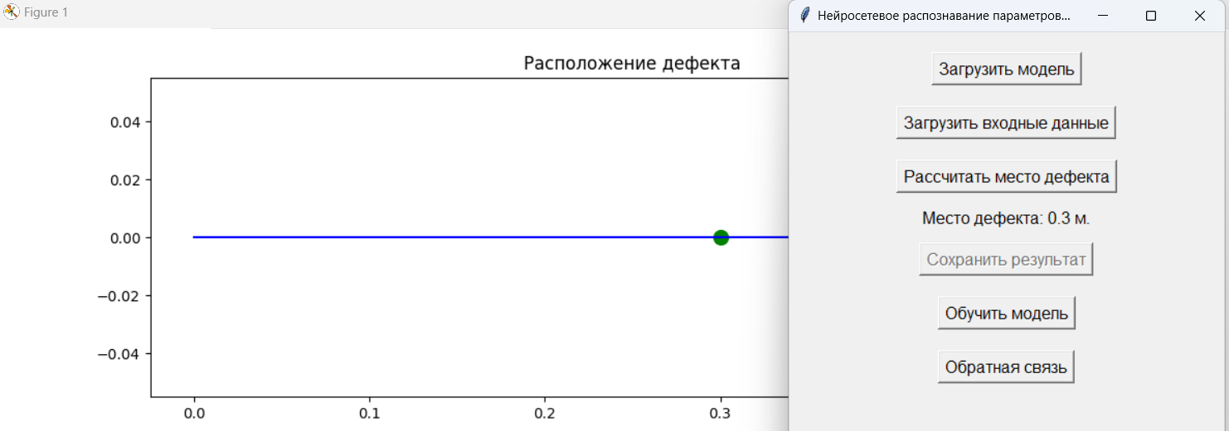
Рисунок 18 – Окно результат после нажатия на кнопку «Рассчитать место дефекта»

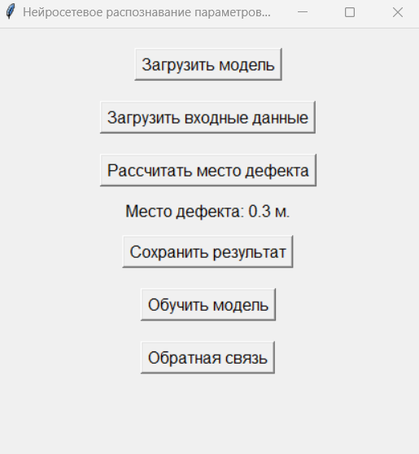
Рисунок 19 – Главное окно с результатом расчета

Можно увидеть, что график расчет соответствует выводимому на главный экран значению.

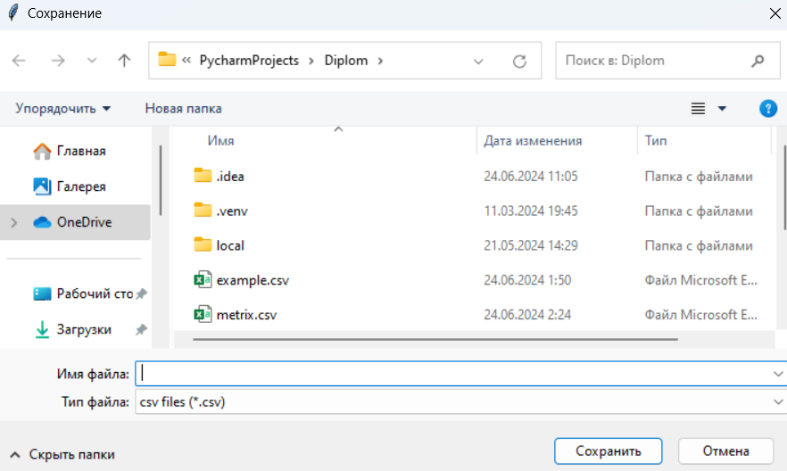
Рисунок 20 – Окно сохранения результата

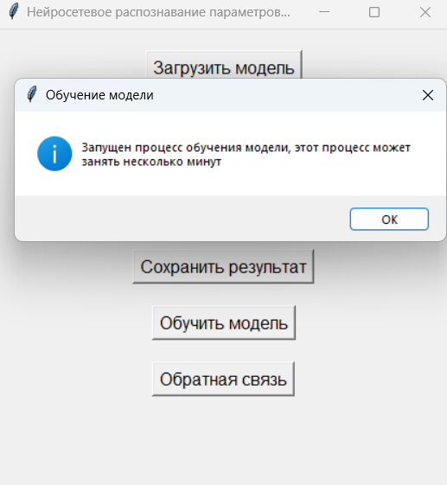
Рисунок 21 – Результат после нажатия на кнопку «Обучить модель» и выбора массива данных

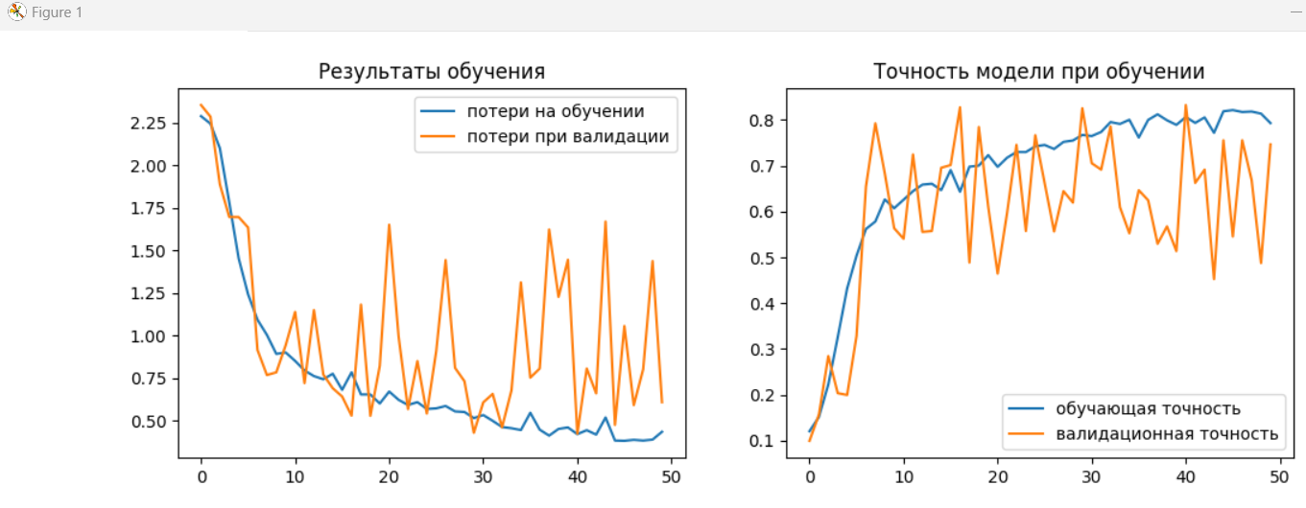
Рисунок 22 – График метрики обученной нейронной сети

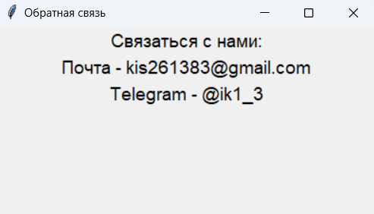
Рисунок 23 – Окно обратной связи

6 Экономическое обоснование процесса внедрения программного продукта

Разработка приложения включает в себя жизненный цикл. На этапах жизненного цикла разработчик приложения должен выполнять такие услуги, как:
– планирование и анализ предметной области, выработка требований к разрабатываемому приложению, разработка технического задания;
– реализация приложения (программирование);
– тестирование приложения;
– ввод в действие.
Для того чтобы добиться хорошего качества при разработке приложения необходимо дать наиболее точную оценку сроков исполнения и стоимости работ. После этого станет возможной оценка стоимости и сроков выполнения проекта.

6.1 Бизнес-план по программному продукту

6.1.1 Концепция бизнеса

Предполагаемым бизнесом является разработка приложения по нейросетевому распознаванию параметров стержневой конструкции.
Потенциальным клиентами приложения являются как физические лица, так и юридические, занимающиеся строительством.

6.1.2 Характеристика программного продукта

Обученный искусственный интеллект определит присутствует ли дефект в конструкции, что обеспечит безопасность в дальнейшей эксплуатации данной конструкции.

6.1.3 Исследование и анализ рынка

В настоящее время на рынке не существует аналогов данного приложения.

6.2 Расчет стоимости приложения и затрат на работу

Разработка приложения по нейросетевому распознаванию параметров стержневой конструкции включает в себя покупку технических средств, а также необходимого программного обеспечения. Расчёт единовременных затрат:

Таблица 1 – Единовременные затраты
Наименование техн. средства или ПО | Тип или модель | Количество, шт. | Поставщик | Стоимость одного изделия, руб. | Сумма, руб.
Ноутбук HP Pavilion | 14-dv0030ur | 1 | DNS | 40 000 | 40 000
Датчики AP299-1000 |  | 2 | ecosf.ru | 44 000 | 88 000
Металлический стержень |  | 1 | Ваш дом | 250 | 250
Итого | – | – | – | – | 128 250
 | $Зк=128 500 руб.$, | (1)
где | З_{к} – единовременные затраты.

Таблица 2 – Расчет заработной платы штатных участников проекта
Категория персонала | Количество сотрудников | Оплата за 1 мес., руб. | Время работы, мес. | Общая зарплата, руб.
Разработчик | 1 | 25 000 | 4 | 100 000
Итого | – | – | – | 100 000

Текущие затраты рассчитываются по формуле 1:

 | $$З_{т}=Р_{маш}+Р_{н}+З_{пр},$$ | (2)
где | З_{т} – текущие затраты;
Р_{маш} – затраты, связанные с использованием машинного времени на разработку и отладку программ, руб. На разработку было потрачено 300 часов работы, при этом мощность ноутбука – 30 Вт;
Р_{н} – накладные расходы, связанные с проектированием и отладкой приложения, в том числе стоимость потребленной электроэнергии устройствами, на которых производилось тестирование и покупка дополнительного устройства для тестирования, руб;
$З_{пр}$ – затраты на заработную плату персонала за разработку информационной системы, руб.

 | $$Р_{маш}=N\frac{кв}{час}∙Kчас∙T\frac{руб}{час},$$ | (3)
где | N – мощность;
 | K – часы работы;
 | T – стоимость одного кВт.

$Р_{маш}=0,03\frac{кв}{час}·300 час$⋅$4,33\frac{руб}{кв}=38,97$руб.,
$З_{пр}$=4⋅25 000=100 000 руб.,
$З_{т}=38$,97+6500+100 000 = 106 539 руб.
Итого потребности в инвестициях на разработку продукта считаются по формуле:

 | $З=З_{к}+З_{т}$, | (4)
 | З = $128 500$ + 106 539 = 235 039 руб.,
где | З – потребности в инвестициях.

6.3 Эффективность проекта

Расчет экономической эффективности проекта необходим для принятия решения об инвестировании денежных ресурсов в разработку информационного ресурса. При расчете экономической эффективности проекта, следует рассчитывать и срок окупаемости проекта. Срок окупаемости показывает период, за который окупится проект.
Самым распространенным показателем эффективности проекта является чистый приведенный доход (NetPresentValue, NPV). Это суммарная дисконтированная стоимость всех платежей проекта:

 | $$NPV=\sum_{k=1}^{n}{\left[\frac{{CF}_{k}}{{\left(1+i\right)}^{k}}\right]-IC,}$$ | (5)
где | – (CashFlow) денежный поток в k-й период, k = 1, 2, n;
 | n – горизонт расчета проекта равен 3 месяца;
 | IC – (InvestedCapital) стартовая инвестиция в проект;
 | i – ставка дисконтирования.
Ставка дисконтирования i – это процентная ставка, используемая для пересчёта будущих потоков доходов в единую величину данной стоимости. Ставка дисконтирования – переменная величина, зависящая от ряда факторов , где – факторы, влияющие на будущие денежные потоки, которые определяются индивидуально для каждого инвестиционного проекта.
В 2024 году ставка рефинансирования составляет 7,5 %.
i =7,5 %.
Денежный поток рассчитывается по формуле 5:

 | ${CF}_{k}={DP}_{k}-Z_{k}$, | (6)
где | – ожидаемый приток средств (результаты) от реализации проекта в k-й период;
$Z_{k}$- ожидаемый отток средств (затраты) на реализацию проекта в k-й период.

Оценка стоимости разработки приложения составляет примерно $235 039$ руб. Данная сумма представляет собой единовременные затраты.
Затраты на расходы, связанные с эксплуатацией приложения, приведены в таблице 4 и составляют 329руб./мес.

Таблица 3 – Расчет затрат на эксплуатацию приложения
Расходы | Цена | Количество | Итог
Оплата обучения нейронной сети | 329 руб. | 1 | 329 руб.
Итого в месяц |  |  | 329 руб.

Таблица 4 – Расчет денежных потоков
Месяц | DP | Z | CF | Нарастающий итог
1 | 55 200,00р. | 329,00р. | 54 671,00р | -81 194 руб.
2 | 110 400,00р. | 329,00р. | 110 071,00р. | 28 877 руб.
3 | 165 600,00р. | 329,00р. | 165 271,00р. | 194 148 руб.
Таким образом, NPV составит:

NPV=$\frac{54 671}{{(1+0.075)}^{1}}+\frac{110 071}{{(1+0.075)}^{2}}+\frac{165 271}{{(1+0.075)}^{3}}-235 039=71968 руб.$

Показатель NPV является абсолютным приростом, поскольку оценивает, насколько приведенный доход перекрывает приведенные затраты.
Коэффициент возврата инвестиций ROI (Return of Investment) позволяет оценить прибыльность инвестиций, вложенных в проект:

 | $ROI=\frac{NPV}{IC}·100\%$. | (7)
где | NPV – чистый приведенный доход;
 | IC – стартовая инвестиция в проект.
 | IC – (Invested Capital) стартовая инвестиция в проект;
 | i – ставка дисконтирования.
Таким образом, коэффициент возврата инвестиций равен:
$ROI=\frac{71968}{235039}·100\%=30\%$.
Индекс рентабельности PI (Profitability Index) показывает, сколько инвестор заработает денег с каждого вложенного в проект рубля (формула 7):

 | $$PI=\sum_{k=1}^{n}{\frac{\left[\frac{{CF}_{k}}{{\left(1+i\right)}^{k}}\right]}{IC},}$$ | (8)
где | CF_{k} – (Cash Flow) денежный поток в k-й период, k = 1, 2, n;
 | n – горизонт расчета проекта = 3 месяца;
 | IC – (Invested Capital) стартовая инвестиция в проект;
 | I – ставка дисконтирования.

После произведенных вычислений получается, что индекс прибыльности равен:
$PI=\frac{279225}{235039}=1,19$.
Следовательно, индекс прибыльности показывает, что с каждого вложенного в проект рубля инвестор заработает 1,19 рубля.
Для анализа инвестиций применяют и такой показатель, как срок окупаемости PBP (Pay-Back Period) – продолжительность времени, в течение которого дисконтированные на момент завершения инвестиций прогнозируемые денежные поступления равны сумме инвестиций. Иными словами – это период, необходимый для возмещения стартовых инвестиций.
Исходя из данных таблицы 5 построим график, на котором точка пересечения осей X и Y является моментом окупаемости проекта (рисунок 40).

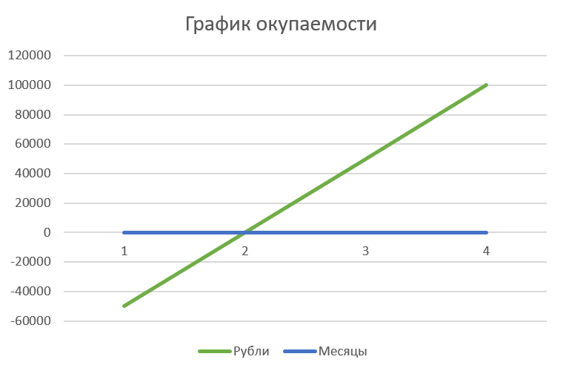
Рисунок 24 – График окупаемости

В результате проведенного расчета можно сделать вывод, что разработанное приложение окупится через 2 месяца после выпуска.

6.4 Вывод

Таким образом, в рамках разработки приложения по нейросетевому распознаванию параметров стержневой конструкции потребуется 235 039 руб. инвестиционных вложений. Обоснована аналитическая и графическая прочность финансового проекта.
Определены перспективы, цена, исследованы аналоги. Ценовая политика предусматривает ориентацию на уровень цен, которые рекламодатели готовы заплатить за размещение рекламной информации.
Проект экономически обоснован и реален с точки зрения привлечения доходов.
Разработанный бизнес-план показал эффективность проекта с экономической точки зрения, что говорит о выгодности его разработки.

Заключение

В результате выполнения выпускной квалификационной работы было создано приложение по нейросетевому распознаванию параметров стержневой конструкции.
Для достижения цели были выполнены следующие задачи:
- произведен анализ существующих решений;
- определены средства для разработки приложения;
- определены средства для разработки нейронной сети;
- проведены эксперименты и получен массив данных;
- спроектировано приложение и обучена нейронная сеть;
- обученная нейронная сеть интегрирована в приложение;
- проведено тестирование приложения.
Анализ предметной области показал отсутствие аналогов данному приложению и его актуальность, как приложения, работающего на основе искусственного интеллекта в сфере строительства.
Было подготовлено экономическое обоснование процесса публикации приложения, которое подтвердило, что разработка данного приложения является выгодной.

Перечень использованных информационных ресурсов

Приложение А Листинг программы

Листинг А1 – Искусственный интеллект

from tensorflow.keras.models import Sequential
from tensorflow.keras.layers import Dense, Input, Dropout
from tensorflow.keras import utils
import numpy as np
import pandas as pd
import matplotlib.pyplot as plt
%matplotlib inline

#читаем данные
input_file = "Results01.csv"
df = pd.read_csv(input_file, header = 0, delimiter =';')

#преобразуем данные к единой форме, перемешиваем
df1 = df[df.columns[0:10]]
df2 = df[df.columns[10:20]]
df2 = df2.iloc[1:,:]
df2 = df2.rename(columns={'10': '0', '11': '1', '12': '2', '13': '3', '14': '4', '15': '5', '16': '6', '17': '7', '18': '8', '19': '9'})
df1 = df1.iloc[0:1]
df2 = df2.iloc[:]
df = df1._append(df2, ignore_index = True)
df.sample(frac=1)
print(df)

da = np.array(df)
da_transposed = da.transpose()
print(da_transposed)

#разделяем данные на входные и выходные
y = da_transposed[:, 0] #выходные данные
x = da_transposed[:, 1:] #входные данные
print("Множество выходных значений:", y)

ee=np.eye(10)
ya = np.array([0.05, 0.1, 0.15, 0.2, 0.25, 0.3, 0.35, 0.4, 0.45, 0.5])
ym = np.zeros((len(y),10))
for i in range(len(y)):
for j in range(len(ya)):
if (y[i] == ya[j]):
ym[i, :] = ee[j, :]
print(ym)

n = round(0.2*len(x[0]))
window = 100

#создаем обучающее множество
x_train = np.array((x[0][0:window]))
y_train = np.array(ym[0])
for j in range(len(y)):
for i in range(window, len(x[j]) - window):
if i > n:
x_train = np.vstack((x_train, [x[j][i - window:i]]))
y_train = np.vstack((y_train, ym[j]))

#создаем тестовое множество
x_test = np.array((x[0][0:window]))
y_test = np.array(ym[0])
for j in range(len(y)):
for i in range(window, len(x[j]) - window):
if i < n:
x_test = np.vstack((x_test, [x[j][i - window:i]]))
y_test = np.vstack((y_test,ym[j]))

print("Размеры x_train:", x_train.shape)
print("Размеры y_train:", y_train.shape)
print("Размеры x_test:", x_test.shape)
print("Размеры y_test:", y_test.shape)

model = Sequential()

#задаем архитектуру нейросети
model.add(Input(shape=(x_train[0].shape)))
model.add(Dense(184, activation="relu"))
model.add(Dense(336, activation="relu"))
model.add(Dense(10, activation="softmax"))

model.compile(loss = "categorical_crossentropy", optimizer = "adam", metrics = ["accuracy"])

history = model.fit(x_train, y_train, epochs=300, validation_data=(x_test, y_test))

plt.figure(figsize=(12, 4))
plt.subplot(1, 2, 1)
plt.plot(history.history['loss'], label='потери на обучении')
plt.plot(history.history['val_loss'], label='потери при валидации')
plt.title('Потери модели')
plt.legend()
plt.subplot(1, 2, 2)
plt.plot(history.history['accuracy'], label='обучающая точность')
plt.plot(history.history['val_accuracy'], label='валидационная точность')
plt.title('Точность модели')
plt.legend()
plt.show()

accurancy = model.evaluate(x_test, y_test)
score = model.evaluate(x_test, y_test, verbose=0)
print(f"Потери при валидации: {score[0]}")
print(f"Валидационная точность: {score[1]}")

n_rec = 1
x = x_test[n_rec]
x = np.expand_dims(x, axis=0)
prediction = model.predict(x) #предсказание для одиночного примера
print("Результат работы модели:")
print(prediction)
print()
prediction = np.argmax(prediction)
test = np.argmax(y_test[n_rec]) #эталонное значение
print('Предсказание:', prediction)
print('Расчет', test)

#сохранение модели для дальнейшего использования
import keras, tensorflow

#сохранение обученной модели в файл для использования в desktop приложении
model.save('_model.h5')

Листинг А2 – Приложение

import tkinter as tk
from tkinter import messagebox
from tkinter import filedialog
import matplotlib.pyplot as plt

from matplotlib.backends.backend_tkagg import FigureCanvasTkAgg
import numpy as np
import matplotlib
import pandas as pd

from tensorflow import keras

from tensorflow.keras.models import Sequential
from tensorflow.keras.layers import Dense, Input, Dropout
from tensorflow.keras import utils

matplotlib.use('TkAgg')

model = None
input_data = None
result = None

def calculate_defect_location():
try:
global input_data
#подготовка данных перед передачей их в модель
da = np.array(input_data)
da_transposed = da.transpose()
x_data = np.array((da_transposed[0][0:100]))

x_data = np.expand_dims(x_data, axis=0)

global model
#предсказание модели
prediction = model.predict(x_data)

answers = [0.05, 0.1, 0.15, 0.2, 0.25, 0.3, 0.35, 0.4, 0.45, 0.5]

prediction = np.argmax(prediction)

defect_location = answers[prediction]

global result
result = defect_location

# Отображение результата на экране
result_text = f"Место дефекта: {defect_location} м."
result_label.config(text=result_text)

# Отрисовка графика с маркером на дефектной точке
draw_graph(0.5, defect_location)

# Разрешаем сохранение результата
save_button.config(state=tk.NORMAL)

except Exception as _:
messagebox.showerror("Ошибка", "Ошибка при вычислениях")

def save_result():
global result
if result:
#запрос места сохранения файла
file_path = filedialog.asksaveasfilename(initialdir="./", defaultextension=".csv", filetypes=[("csv files", "*.csv")])
if file_path:
global input_data
input_data = input_data._append([result])
#сохраняем данные в csv
input_data.to_csv(file_path, sep=";")
messagebox.showinfo("Информация", "Результат успешно сохранен.")
else:
messagebox.showwarning("Предупреждение", "Результаты не были рассчитаны или отображены.")

def load_data():
messagebox.showinfo("Информация", "Минимальное количество измерений, необходимых для корректной работы модели - 100 штук")
try:
#запрос файла с данными
file_path = filedialog.askopenfilename(initialdir="./", filetypes=[("csv files", "*.csv")])
if file_path:
global input_data
#читаем данные из файла
input_data = pd.read_csv(file_path, header = 0, delimiter =';')
messagebox.showinfo("Данные загружены",
"Данные успешно загружены")
except ValueError:
messagebox.showerror("Ошибка", "Неверный формат входного файла")

def open_feedback_window():
feedback_window = tk.Toplevel(root)
feedback_window.title("Обратная связь")

# Размеры окна
feedback_window.geometry("400x200")

# Позиционирование окна по центру главного окна
root_x = root.winfo_rootx() + root.winfo_width() / 2 - feedback_window.winfo_width() / 2
root_y = root.winfo_rooty() + root.winfo_height() / 2 - feedback_window.winfo_height() / 2
feedback_window.geometry("+%d+%d" % (root_x, root_y))

# Увеличение размера текста
font = ("Arial", 14)

feedback_label = tk.Label(feedback_window, text="Связаться с нами:", font=font)
feedback_label.pack()

email_label = tk.Label(feedback_window, text="Почта - kis261383@gmail.com", font=font)
email_label.pack()

telegram_label = tk.Label(feedback_window, text="Telegram - @ik1_3", font=font)
telegram_label.pack()

def draw_graph(length, defect_location):
plt.figure(figsize=(12, 4))
plt.subplot(1, 1, 1)
plt.plot([0, length], [0, 0], color='blue')

#plt.set_xlim(0, length + 2) # Установка размера оси x с учетом длины конструкции
#plt.set_ylim(-1.5, 1.5) # Установка размера оси y

# Отмечаем точку дефекта на графике
plt.scatter(defect_location, 0, color='green', s=100)

plt.title('Расположение дефекта')
plt.legend()

plt.show()

def learn_model():
try:
messagebox.showinfo("Данные", "Данные необходимо представить в виде csv файла, пример файла лежит в папке с программой под названием example.csv")

#запрос файла с данными
file_path = filedialog.askopenfilename(initialdir="./", filetypes=[("csv files", "*.csv")])
if file_path:
#читаем данные из файла
df = pd.read_csv(file_path, header = 0, delimiter =';')

messagebox.showinfo("Обучение модели", "Запущен процесс обучения модели, этот процесс может занять несколько минут")

df1 = df[df.columns[0:10]]
df2 = df[df.columns[10:20]]
df2 = df2.iloc[1:, :]
df2 = df2.rename(
columns={'10': '0', '11': '1', '12': '2', '13': '3', '14': '4', '15': '5', '16': '6', '17': '7',
'18': '8', '19': '9'})
df1 = df1.iloc[0:1]
df2 = df2.iloc[:1000]
df = df1._append(df2, ignore_index=True)
df.sample(frac=1)

da = np.array(df)
da_transposed = da.transpose()
y = da_transposed[:, 0] # выходные данные
x = da_transposed[:, 1:] # входные данные

ee = np.eye(10)
ya = np.array([0.05, 0.1, 0.15, 0.2, 0.25, 0.3, 0.35, 0.4, 0.45, 0.5])
ym = np.zeros((len(y), 10))
for i in range(len(y)):
for j in range(len(ya)):
if (y[i] == ya[j]):
ym[i, :] = ee[j, :]

n = round(0.2 * len(x[0]))
window = 100

# создаем обучающее множество
x_train = np.array((x[0][0:window]))
y_train = np.array(ym[0])
for j in range(len(y)):
for i in range(window, len(x[j]) - window):
if i > n:
x_train = np.vstack((x_train, [x[j][i - window:i]]))
y_train = np.vstack((y_train, ym[j]))

# создаем тестовое множество
x_test = np.array((x[0][0:window]))
y_test = np.array(ym[0])
for j in range(len(y)):
for i in range(window, len(x[j]) - window):
if i < n:
x_test = np.vstack((x_test, [x[j][i - window:i]]))
y_test = np.vstack((y_test, ym[j]))

new_model = Sequential()
new_model.add(Input(shape=(x_train[0].shape)))
new_model.add(Dense(184, activation="relu"))
new_model.add(Dense(336, activation="relu"))
new_model.add(Dense(10, activation="softmax"))

new_model.compile(loss="categorical_crossentropy", optimizer="adam", metrics=["accuracy"])
history = new_model.fit(x_train, y_train, epochs=50, validation_data=(x_test, y_test))

plt.figure(figsize=(12, 4))
plt.subplot(1, 2, 1)
plt.plot(history.history['loss'], label='потери на обучении')
plt.plot(history.history['val_loss'], label='потери при валидации')
plt.title('Результаты обучения')
plt.legend()
plt.subplot(1, 2, 2)
plt.plot(history.history['accuracy'], label='обучающая точность')
plt.plot(history.history['val_accuracy'], label='валидационная точность')
plt.title('Точность модели при обучении')
plt.legend()
plt.show()

global model
model = new_model
new_model.save('_model.h5')

messagebox.showinfo("Результат обучения", "Модель обучена и готова к использованию")
except Exception as ex:
messagebox.showerror("Ошибка", "Ошибка при обучении модели")

def load_model_from_file():
global model
#загрузка модели из файла
model = keras.models.load_model('_model.h5')

metrix = pd.read_csv("metrix.csv", header=0)

plt.figure(figsize=(12, 4))
plt.subplot(1, 2, 1)
plt.plot(list(metrix.iloc[0]), label='Потери при обучении')
plt.plot(list(metrix.iloc[1]), label='Потери при валидации')
plt.title('Потери загруженной модели')
plt.legend()
plt.subplot(1, 2, 2)
plt.plot(list(metrix.iloc[2]), label='Точность при обучении')
plt.plot(list(metrix.iloc[3]), label='Точность при валидации')
plt.title('Точность загруженной модели')
plt.legend()
plt.show()

# Создание главного окна
root = tk.Tk()
root.title("Нейросетевое распознавание параметров стержневой конструкции")

# Настройка размеров окна
root.geometry("400x500")

# Создание элементов главного окна
main_window = tk.Frame(root)

font = ("Arial", 12)

load_model_button = tk.Button(main_window, text="Загрузить модель", font=font, command=load_model_from_file)

load_button = tk.Button(main_window, text="Загрузить входные данные", font=font, command=load_data)

calculate_button = tk.Button(main_window, text="Рассчитать место дефекта", font=font, command=calculate_defect_location)

save_button = tk.Button(main_window, text="Сохранить результат", font=font, command=save_result, state="disabled")

learn_button = tk.Button(main_window, text="Обучить модель", font=font, command=learn_model)

feedback_button = tk.Button(main_window, text="Обратная связь", font=font, command=open_feedback_window)

result_label = tk.Label(main_window, text="", font=font)

load_model_button.pack(anchor='n', padx=10, pady=10)
load_button.pack(anchor='n', padx=10, pady=10)
calculate_button.pack(anchor='n', padx=10, pady=10)
result_label.pack(anchor='n', padx=10, pady=2)
save_button.pack(anchor='n', padx=10, pady=10)
learn_button.pack(anchor='n', padx=10, pady=10)
feedback_button.pack(anchor='n', padx=10, pady=10)

# Показать главное окно
main_window.pack(anchor='center', padx=10, pady=10)

root.mainloop()

Приложение Б Техническое задание

Общая характеристика, сущность, назначение ТЗ
Техническое задание является ключевым документом в процессе разработки программного продукта. В нем определяются цели проекта, описываются требования к функционалу, интерфейсам, а также к качеству и условиям эксплуатации создаваемой системы. Техническое задание служит основой для последующего проектирования, разработки, тестирования и внедрения программного продукта. Оно помогает уменьшить риски недопонимания, предоставляет критерии приемки работы и служит юридической основой для оценки результатов проекта.
Техническое задание разрабатывается на этапе предпроектного обследования и является отправной точкой в жизненном цикле разработки программного продукта. Этот документ определяет направление развития проекта и оказывает влияние на все последующие этапы: от проектирования до внедрения и сопровождения системы. Качественно разработанное техническое задание способствует эффективному управлению проектом, оптимизации ресурсов и соблюдению сроков выполнения работ.
Структура технического задания:
Введение
- Общие сведения о компании
- Цели и задачи создания приложения
- Целевая аудитория приложения
- Описание проекта
Назначение приложения
- Основные функции и задачи приложения
- Перечень работ, необходимых для реализации проекта
Технические требования
- Технические требования к работе приложения
- Используемые технологии
- Структура и дизайн приложения
Подробная структура приложения (список и описание основных разделов)
- Прототипы окон или описания элементов, которые должны на них быть
- Требования к дизайну (цветовая гамма, шрифты, стили элементов)
Контент приложения
- Перечень контента, который разработчик должен подготовить
- Требования к уникальности и качеству контента
Сценарии использования
- Описание типичных сценариев взаимодействия пользователя с приложением
- Описание ответных действий приложения на действия пользователя
Требования к функционалу
- Подробное описание функционала приложения
- Требования к интерактивным элементам и формам обратной связи
- Обязанности и ответственность сторон
Определение обязанностей исполнителя и заказчика по подготовке и предоставлению материалов
- Условия и порядок внесения изменений в проект
Приемка работ и критерии качества
- Критерии оценки качества и приемки готового приложения
- Процедура приемки работы и исправления замечаний
Глоссарий терминов
- Пояснение используемых в документе терминов и определений для обеспечения понимания между всеми участниками проекта.
Этот формат предусматривает детальное изложение требований и условий разработки приложения, что сокращает вероятность недопонимания между заказчиком и исполнителем, а также повышает шансы успешной реализации проекта.

Техническое задание в соответствии с темой курсовой работы.
Назначение документа
Данный документ содержит постановку задачи на разработку приложения по нейросетевому распознаванию параметров стержневой конструкции.
Документ описывает границы проекта, в нем собрана вся информация, которую необходимо учитывать в ходе проекта, зафиксированы цели проекта и требования, предъявленные к проекту.
На основании сведений, приведенных в документе, осуществляются работы по разработке концепции приложения. После утверждения документа внесение изменений требует дополнительного согласования.

Термины и определения
Вспомогательный термины, используемые в настоящем ТЗ, приведены в таблице ниже. Прочая техническая терминология понимается в соответствии с действующими стандартами и рекомендациями международных органов, ответственных за вопросы стандартизации в сети Интернет.

Термин | Описание
Приложение | Программное обеспечение, предназначенное для запуска и использования на персональном компьютере или ноутбуке.
Искусственный интеллект | Область информатики, посвященная созданию систем и программ, способных выполнять задачи, требующие интеллектуальных способностей, которые обычно ассоциируются с человеком.
Дефект | Неполадка, ошибка или неисправность в чем-либо, будь то материал, продукт, система или процесс. В контексте инженерии, дефекты могут включать в себя неправильности в структуре материала, несоответствия в изготовлении деталей.
Таблица 5 – Термины

Наименование Исполнителя и Заказчика
Заказчик | Кафедра «Информационные системы в строительстве»  Адрес: 344002, Ростовская область, Ростов-на-Дону, пл. Гагарина, 1
Исполнитель | Студент бакалавриата Донского Государственного Технического университета, направления подготовки «Информатика и вычислительная техника»  Коршок Илья Сергеевич  Адрес: 344090, Ростовская область, Ростов-на-Дону, ул. Стабильная
Основание для создания приложения
Основанием работ по созданию десктопного приложения послужило задание к выпускной квалификационной работе.
Плановые сроки начала и окончания работ по созданию приложения
Начало: 06.02.2024.
Окончание 01.06.2024.
Приемка результатов работ
Приемка результатов работ должна проводиться в порядке, установленном в разделе настоящего Технического задания.
Структура приложения
Приложение должно состоять из следующих разделов:
– Главное окно.
– Поле для вывода результата.
– Кнопка загрузки входных данных.
– Кнопка расчета места дефекта.
– Кнопка сохранить результат.
– Кнопка обучить модель.
– Кнопка обратная связь.
Главное окно
Главное окно является начальной точкой приложения. На нем должны быть расположены кнопки загрузки модели и входных данных, кнопка расчета места дефекта с полем для вывода результата, кнопка сохранения результата, обучения модели и обратной связи. Кнопки на главном окне должны открывать следующие окна:
– Окно метрики загруженной модели.
− Окно загрузки входных данных.
– Окно метрики обученной модели.
– Окно обратной связи.
Окно метрики загруженной модели
При нажатии на кнопку «Загрузить модель» на экране должно открыться дополнительное окно, в котором пользователю будут предоставлены графики потери и точность загруженной модели.
Окно загрузки входных данных
При нажатии на кнопку «Загрузить входные данные» на экране должно открыться дополнительное окно, в котором пользователь может выбрать путь к необходимому файлу нужного формата для загрузки его в нейронную сеть.
Окно метрики обученной модели
При нажатии на кнопку «Обучить модель» на экране должно открыться дополнительное окно, в котором пользователю будут предоставлены графики потери и точности обученной модели.
Окно обратной связи
При нажатии на кнопку «Обратная связь» на экране должно открыться дополнительное окно, на котором будет контактная информация с заказчиком. Эта информация необходима для связи в случае возникновения ошибки в работе приложения.

Назначение и цели создания приложения
Назначение приложения
Десктопное приложение должно проиллюстрировать работу нейронной сети с данными, введенными пользователем.
Цели создания приложения
Цель приложения – определение дефектов, которые посредством осмотра не могут быть обнаружены.
Функциональные требования к приложению
Языковые версии
Реализуется только русскоязычная версия приложения
Требования к структуре приложения
Приложение должно представлять собой одну форму с набором компонентов на ней.
Требования к функциям и задачам приложения
Пользовательский интерфейс должен обеспечивать интуитивно понятное представление структуры размещенной информации.
Пользователь должен видеть вводимую информацию, каждая кнопка должна быть подписана соответствующе.
Приложение должно помимо расчетов давать возможность сохранять и подгружать результат.
Кроме того, в приложение должны быть добавлены метрики моделей, чтобы пользователь мог убедиться в качестве обучения модели.
После сдачи приложения в эксплуатацию исполнитель должен обеспечить поддержку приложения и в случае возникновения ошибок исправлять их и выпускать обновленное приложение.
Дизайн
Требования к дизайну
Так как приложение не используется для привлечения внимания пользователей, стиль можно описать как строгий, простой. Приложение рекомендуется оформить в черно-белых цветах, которые не будут создавать трудностей для ввода информации.
Оформление должно быть выстроено таким образом, чтобы приложение было удобно пользователям для навигации.
Шапка должна содержать название программы.
Макет приложения
Кнопки для загрузки модели и входных данных должны располагаться в левом верхнем углу окна, каждая кнопка должна быть подписана. Поле для вывода результата должно располагаться кнопки расчета места дефекта. Следом за полем вывода результатов должны располагаться кнопки сохранения результата и обучения модели на новом наборе данных. В самом низу главного окна будет располагаться кнопка Обратная связь.

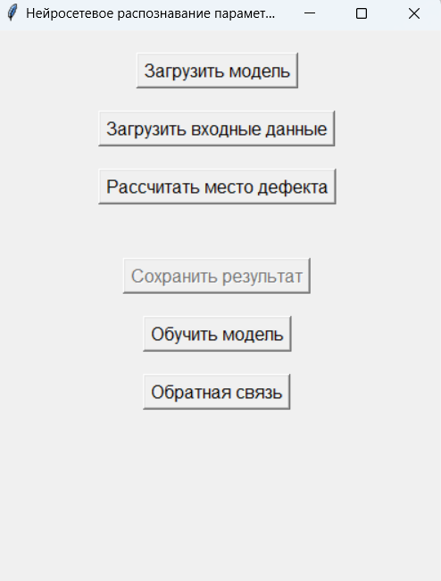
Рисунок 25 – Макет приложения

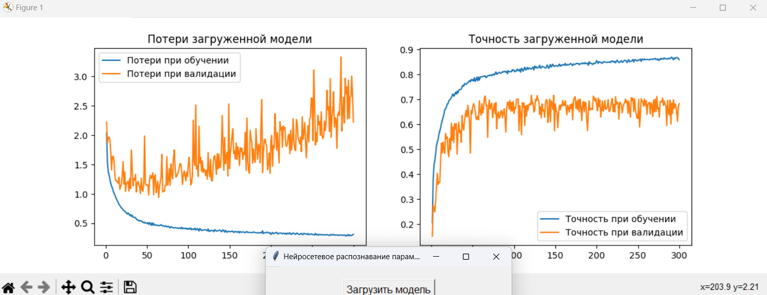
Рисунок 26 – Макет результата после нажатия на кнопку “Загрузить модель”


Рисунок 27 – Макет результата после нажатия на кнопку “Обратная связь”

Требования к видам обеспечения
Требования к информационному обеспечению
Получение и обработка результатов эксперимента для обучения нейронной сети.
Требования к программному обеспечению
Программное обеспечение должно удовлетворять следующим требованиям:
– Python 3.12.
Требования к аппаратному обеспечению
Аппаратное обеспечение должно удовлетворять следующим требованиям:
– Операционная система: не ниже Windows 7.
– Оперативная память: 2 Гб
– Свободное место на диске: не менее 5 Гб.

Состав и содержание работ по созданию приложения
Подробное описание этапов работы по созданию приложения приведено в соответствующей таблице.

№ | Состав и содержание работ | Срок разработки (в рабочих днях)
1 | Исследование предметной области | 20
2 | Анализ аналогов | 5
3 | Проведение экспериментов | 10
4 | Обработка результатов эксперимента | 10
5 | Обучение ИИ | 25
6 | Проектирование | 15
7 | Реализация | 25
8 | Тестирование | 6
 | Общая длительность работ (с учетом резервного срока на исправление ошибок) | 116
Таблица 6 – Этапы создания приложения

Порядок приемки и контроля приложения
Виды, состав и методы испытаний
Испытания приложения проводятся силами Исполнителя.

Приложение Г Сертификаты


Рисунок Г.1 – Сертификат участника конференции

